**令和６年度　灯花祭 フォトコンテスト応募要項**

★題材　灯花祭開催日（令和６年１０月１２日）に、その様子を撮影したもの。

**※雨天の場合中止**

★サイズ等　カラープリント**A4サイズ（写真用紙）**

★応募先　冠山総合公園イベント実行委員会（冠山総合公園管理事務所）

　　　　　　　〒743-0001　光市大字室積村6288番地　℡　(0833)74-3311

★応募期限　１０月３１日（木）必着

★入賞発表　入賞者については１１月下旬に、ご本人にお知らせします。

　　　　　　　（ご連絡が取れない場合、入賞は取り消しとさせていただく場合があります。）

★賞・景品　【最優秀賞】商品券１万円分　１名様

　　　　　　　※入賞作品は、令和７年度　灯花祭のポスターに使用します。

★作品の展示　冠山総合公園内　梅まつり期間に展示（日程未定）

★募集細則　・応募作品は、一人２点までで未発表の自作品に限ります。

　　　　　　　・応募作品の裏には、下記の応募票を必ず貼付してください。

　　　　　　　　（必要事項を記入した自作の応募票でも可）

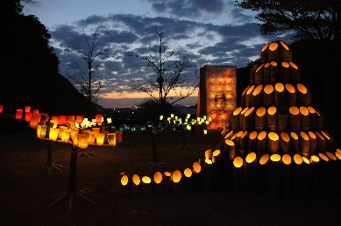　　　　　　　・入選作品の版権は主催者に帰属します。

　　　　　　　　ポスター製作のため作品の一部を改変することがあります。

　　　　　　　・入賞者には、画像データを提出していただきます。

　　　　　　　・応募いただいた作品は返却いたしません。

★主催　・冠山総合公園イベント実行委員会

　　　　　　　　お問い合わせ　0833-74-3311　冠山総合公園管理事務所

≪キリトリ線≫

|  |  |  |  |
| --- | --- | --- | --- |
| **令和６年度 灯花祭　フォトコンテスト　応募票　　　受付No．** | | | |
| 題　名 |  | | |
| ふりがな |  | 男  ・  女 | 歳 |
| 氏　名 |  |
| 住　所 |  | | |
| TEL | | |
| コメント  （30字以内） |  | | |